


Ciudad Universitaria, 12 de abril de 2012

Editores de la
Revista Mexicana de Biodiversidad
INSTITUTO DE BIOLOGÍA, UNAM.
P R E S E N T E
Revisores potenciales

Sirva la presente para solicitar que el manuscrito de la nota científica “Aspectos morfológicos y térmicos del nido de Aspidoscelis costata en Guerrero, México / Thermal and morphological aspects of Aspidoscelis costata nest in Guerrero State, Mexico” considerado para su publicación en la Revista Mexicana de Biodiversidad sea revisado por M en C. Rodolfo García Collazo (collazo@servidor.unam.mx) de la Facultad de Estudios Superiores Iztacala, UNAM; el Dr. Gamaliel Castañeda Gaytan (gamaliel.cg@gmail.com) de la Universidad Juárez del Estado de Durango; el M. en C. Gustavo Aguirre del Instituto de Ecología A. C. (aguirreg@ecologia.edu.mx) o al Dr. Pierre Charreau (charruau_pierre@yahoo.fr) de la UNAM.
Todos los revisores sugeridos son reconocidos por su amplia experiencia en cuestiones ecológicas y reproducción de la herpetofauna y especialmente con nidos de reptiles.
Agradeciendo sus atenciones quedo a sus órdenes y pendiente de su comunicado.

A T E N T A M E N T E
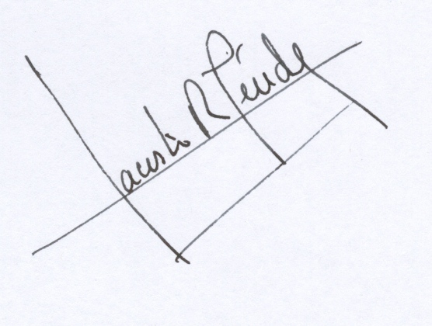

______________________________
Dr. Fausto R. Méndez de la Cruz
Investigador del Instituto de Biología
Tel. 56229151
faustor@ibiologia.unam.mx

